Cách bảo quản trứng tươi lâu
Cách 1: Cách bảo quản trứng đơn giản nhất là bôi lên trứng một lớp dầu thực vật như dầu cải, dầu vừng... trứng có thể để được đến 36 ngày. Cách này thích hợp với nhiệt độ từ 25 – 32oC.
Cách 2: Để trứng mới (trứng phải còn lành lặn, chưa bị giập vỡ) vào trong vò hoặc bình sạch sẽ khô ráo, đổ nước vôi có nồng độ 2 – 3% vào bình, nước phải cao hơn trứng từ 20 – 25 cm, với cách bảo quản trứng này ta có thể giữ trứng được trong vòng từ 3 – 4 tháng. Khi cất giữ cần phải bảo đảm được các điều kiện sau:
– Mùa hè không được để vò hoặc bình đượng trứng ở chỗ có ánh nắng mặt trời chiếu vào mà phải để nơi râm mát, thoáng gió.
– Mùa đông không để nơi quá lạnh nhưng cũng phải đảm bảo thoáng mát. Cũng có thể cho trứng vào nước vôi có nồng độ khoảng 5% ngâm nửa tiếng rồi vớt ra phơi khô trước khi cho trứng vào bình hoặc vò cất giữ, làm như vậy có thể bảo quản trứng trong một thời gian khá dài.
Cách 3: Để bảo quản trứng tươi lâu hơn, bạn hoà tan 1kg dung dịch silicát natri vào 9 lít nước sôi, sau đó để nguội rồi đổ vào trong bình đựng trứng gà, mặt nước phải để cao hơn trứng từ 5cm trở lên, dừng bình bịt kín miệng bình để nơi râm mát, thông gió, vào mùa hè bằng cách này ta có thể bảo quản được trứng trong vòng 2-3 tháng.
Cách 4: Rải một lớp trấu khô, sạch vào đáy thùng đựng, cứ một lớp trấu trải 1 lớp trứng cho đến khi đầy thùng, cuối cùng dùng bìa bịt kín thùng, để thùng nơi râm mát, làm như vậy có thể bảo quản trứng được trong vòng vài tháng. Trong trường hợp không có trấu ta có thể thay bằng mùn cưa gỗ hoặc tro để thay thế, cứ 20 ngày kiểm tra trứng một lần.Đây là một trong những cách bảo quản trứng được người nông dân thường xuyên sử dụng.
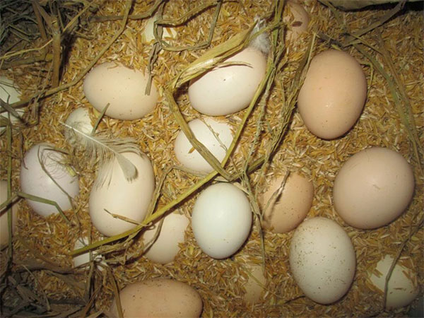
Cách 5: Cũng có thể cho trứng vào để cùng với các loại lương thực phụ như đậu tương, đậu đen... như vậy trứng cũng có thể bảo quản trứng trong 1 thời gian dài mà không sợ bị hỏng.
Cách 6: Cất trứng vào trong bã chè khô sạch, để nơi thoáng mát, cũng có thể bảo quản trong vòng 2-3 tháng không bị hỏng.
Cách 7: Vào mùa hè thời tiết nóng mực, nếu cho trứng vùi vào trong muối, trứng cũng bảo quản được lâu.
Cách 8: Thêm một mẹo bảo quản trứng nữa nào, Trứng vừa gà vừa mới mua về nên dùng ni lông giữ tươi hoặc loại giấy bóng dùng để nường thức ăn bọc trứng lại, như vậy trứng cũng để được trong một thời gian dài.
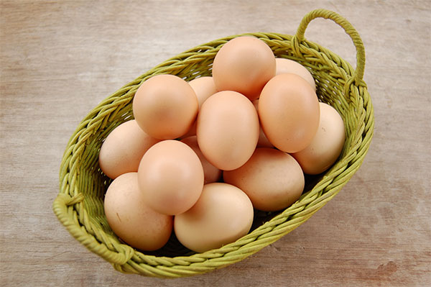
Cách 9: Sau khi mua trứng gà về, ta dùng khăn ướt lau qua trứng vào tủ lạnh (để dựng quả trứng lên), đầu to quả trứng hướng lên trên, như vậy cũng để được khá lâu.
Cách 10: Trứng gia cầm không nên để cùng với gừng, hành tây, như vậy trứng sẽ hỏng rất nhanh.

